Az alkalmazás és tervezési implementációja:

Elképzelésem szerint egy olyan webes alkalmazást szeretnék elkészíteni, amelyek segítségével a hallgatók könnyebben tudnak igazodni a tantárgy követelményeiben, egy helyen megtekinthetik a előadás fóliákat, értesülhetnek a ZH időszakról, megtekinthetik Dr. Dudás László Tanár úr szakdolgozati témáit, illetve gyakorolhatnak az oldalon lévő ZH generátor segítségével. Szakdolgozati témaként, egy olyan oldal megalkotása volt a cél, ahol a hallgatók könnyen képesek tájékozódni, mindent megtalálnak egy helyen illetve mindenhol a legfrissebb követelményrendszer található.

1. Belépés:

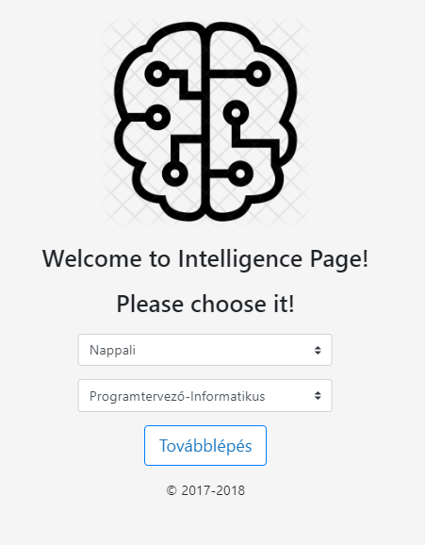

Amikor felkeressük a weboldalt az alábbi bejelentkező üzenet fogad minket, itt kiválaszthatjuk, milyen képzési formában tanulunk. Miután ezt megtettük, a kliens gépén letárolja a selectben lévő option ezt a paramétert ezután pedig átadja a Javascript számára ami egy ellenőrzést futtat le, és kettő kombinációja alapján behozza azt az oldalt amire szeretnénk elnavigálni.

A HTML-ben lévő kódnak megvan határozva egy value értéke,

<select class="custom-select" id="inputGroupSelect01" onchange="elso(**this**.id)">

<option selected>Nappali/Levelező...</option>

<option value="Nappali">Nappali</option>

<option value="Levelezo">Levelező</option>

</select>

az itt lévő value érték eltárolódik, majd miután a button gombra kattintunk a két adat átadódik a Javascript számára.

<button onclick="ertekei()" id="tovabblepesgomb" type="button" class="btn btn-primary btn-lg">Továbblépés</button>

Ezután meghívjuk a ertekei() függvény, amely megvizsgálja, hogy az első mezőben (Nappali/Levelező) értéket választjuk. A függvény ezután a második mezőben lévő értéket vizsgálja meg, ahol a szakokat tudjuk megjeleníti. Jelenleg a program kettő szakkal van feltöltve, az egyik a Programtervező-Informatikus a másik pedig a Mérnökinformatikus mindkettő szaknak van jelenleg nappali és levelező változata is a rendszerben. Miután a függvény meghatározza azt, hogy kettő értéke alapján milyen oldalra irányít át az oldalunk. Jelen esetben ha Nappali és Programtervező-Informatikust választja a hallgató akkor javascript átirányítja a Programtervező-Informatikusoknak szánt index.html oldalra.

**if**(elsoertek === "Nappali") {

**if**(masodikertek === "Programtervező-Informatikus") {

location.href = "../full-time/Software-Engineering/index.html";

}

}

(TODO: Ide bemásoljak programkódot több?)

**2. Oldal részei**

Minden oldal felépítési azzal kezdődik, hogy AngulárJS segítségével a navbar megjelenik az adott oldalon. Ezután az oldalt egy container-ben helyezem el, amely az aktuális képernyő szélességet felveszi.

**2.1 Navbar:**

Az oldalon lévő navigációs bar az egyik legfontosabb összetevője az oldalnak, ugyanis az oldalon lévő részekre csak ennek segítségével lehet elnavigálni. Nagyon fontos ennek a kiegészítőnek a tökéletes működése, ugyanis amikor a Google szerenté majd indexálni az oldalunkat, tehát a keresési oldalon megjeleníteni a mi találatunkat is mint keresési eredmény akkor ő ennek segítségével teljesen bejárja az oldalunkat. Két féle navbar található az oldalunkon, az egyik 891px alatt jelenik meg a másik 892 pixel felett jelenik meg. Mindkettő navbar-t a bootstrap segítségével készítettem el.

Nagyon fontos a szemantikus html amely navbar kiegészítője a <nav></nav>. Ez mutatja a fejlesztőnek, hogy jelenleg a navbar részét szerkeszti. A Programtervező-Informatikus szak Mesterséges Intelligencia oldalán a navbar mindenhol megegyezik.

Desktop nézeten az alábbi felület jelenik meg az oldalt látogatók előtt, ez 992px vagy annál nagyobb kijelzőket érint:



Tablet, illetve mobil nézeten valamint 991px vagy annál alatti kijelzőknél az alábbi navbar jelenik meg, itt egy lenyitható fül található jobb oldalt, amelyre kattintva előjön a Kezdőlap, Oktatás, Számonkérés, Kincsek fülek, amelyek segítségével képesek vagyunk az oldalon navigálni.

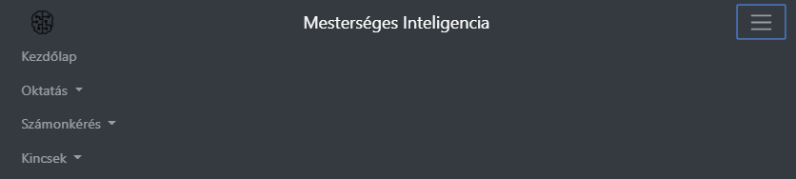

<nav class="navbar navbar-expand-lg navbar-dark bg-dark navbar__main">

Itt az osztály (class) után lévő osztályok segítségével megadhatjuk, hogy pontosan milyen tulajdonságokat örököljön illetve vegyen fel a <nav>.

navbar: navbar osztály segítségével megadjuk az alap kinézetet a navbarnak. A navbarban lévő hivatkozások, képek, szövegek egymás mellett jelennek meg egy sorban.

navbar-expand-lg: navbar-expand-lg osztály segítségével, meg mondjuk azt, hogy mikor lépjen át mobil nézetes megjelenítéssel desktop nézetes megjelenítésre. lg tag felel meg a desktop nézetnek amely 992px felett váltja át a navbarunkat.

navbar-dark: navbar-dark osztály segítségével megmondjuk, hogy milyen betűszín illetve milyen hivatkozás szín jelenjen meg a navbaron.

bg-dark: bg-dark osztály segítségével megmondjuk, hogy milyen háttérszínnel rendelkezzen az általunk készített navbar, illetve amennyiben lenyitjuk a menüket, milyen háttér színnel rendelkezik.

2.2. Navbar felépítése

<ul class="navbar-nav mr-auto">

<li class="nav-item">

<a class="nav-link" href="index.html">Kezdőlap <span class="sr-only">(current)</span></a>

</li>

</ul>

1.2 ábra

Ezek után létrehoztam a Navbar-ban lévő menüket és megkapják azt a tulajdonságot, hogy amennyiben rákattint a felhasználó úgy legördül egy lista amelyekből szintén választhat a felhasználó és elnavigál az oldal azon részére.

Ez úgy készült el, hogy létrehoztam egy listát amelynek az elemei a fő menü címek voltak, amelyekre kattintva legördültek az almenü címek.

<li class="nav-item dropdown">

<a class="nav-link dropdown-toggle" href="#" id="navbarDropdown" role="button" data-toggle="dropdown" aria-haspopup="true" aria-expanded="false">

Oktatás

</a>

<div class="dropdown-menu" aria-labelledby="navbarDropdown">

<a class="dropdown-item" href="32_39.pdf" target="_blank">Tantervi háló</a>

<a class="dropdown-item" href="../../pdf/AITEMT18_19_1.pdf" target="_blank">Tematika</a>

<a class="dropdown-item" href="">Órarend</a>

</div>

</li>

1.3 ábra

Az 1.2 ábrán található Kezdőlap volt a főmenü cím, és az 1.3 ábrán található Tantervi háló, Tematika illetve Órarend az almenü címek dropdown-menu illetve a dropdown-item osztályok felelnek azért, hogy a legördülő menü színe megfelelően jl látható legyen a felhasználó számára, további működésbeli érdeme nincs.. A főmenü illetve almenük működését az 1.4 ábra jellemzi:

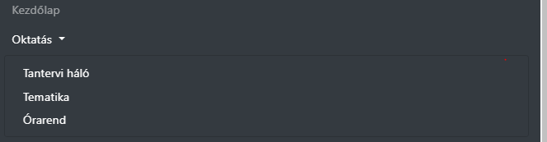

1.4 ábra

3.0 Oldal bemutatása:

Az oktatás menüpontot választva három opció közül választhatunk: Tematika, Tantervi háló, Órarend.

Ha az oktatás menüpontban a tematikát választjuk akkor az weboldal megnyit egy új oldal és betölti az aktuális évre vonatkozó tematikát.

<a class="dropdown-item" href="32_39.pdf" target="_blank">Tantervi háló</a>

A weboldal egy beépített PDF betöltőt használ, amely minden PDF-et az oldal saját nézetablakjában jelenít meg. Elsőnek a javascript meghatározza, hogy hány pixel széles képernyőn szeretnénk megjeleníteni az adott PDF-et.

Ha az tematikát választjuk, akkor pedig a weboldal megnyitja az aktuális évben lévő tematikát.

<a class="dropdown-item" href="../../pdf/AITEMT18_19_1.pdf" target="_blank">Tematika</a>

Ha pedig a felhasználó az Órarendet szeretné megtekinteni, akkor a oldal excel táblázatban letölti a felhasználó számítógépére az órarendet.

<a class="dropdown-item" href="http://ait.iit.uni-miskolc.hu/~kulcsar/web_orarend/IAK_orarend_2018_19_2f_v08.xlsx">Órarend</a>

4.0 Számonkérés

Számonkérés alatt a hallgatók szintén három menüponttal találkozhatnak, ezek a Szakdolgozat tételek, Komplex téma, illetve a Feladat generátor. (4.1. ábra)

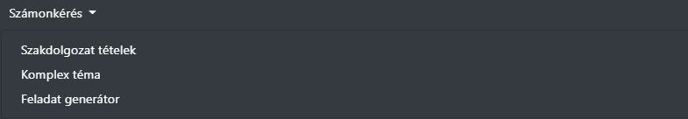

4.1 ábra

4.1 Szakdolgozat tételek

A szakdolgozat tételek alapján egy előre elkészített statikus oldalon (5.4 kép), található egy leírás a szakdolgozati követelményekről, majd pedig egy gomb található minden szakdolgozat leírás utána, ha a téma felkeltette a hallgató érdeklődését, email formájában lehet jelezni a hallgatónak. Amelyet a következő kóddal oldottam meg:

<a href="mailto: iitdl@uni-miskolc.hu" class="btn btn-primary">Ez érdekel, írok egy email-t ezzel kapcsolatban!</a>

Itt ha a hallgató rákattint a linkre, akkor feljön az alapértelmezetten beállított email küldő rendszer kitölti a címzettet, és onnantól már megírhatjuk az emailt, és elküldhetjük.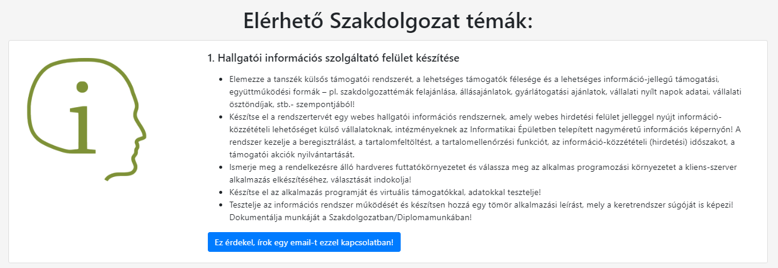

**5.4 kép: Elérhető szakdolgozat témák**

**(képek:** [**https://www.google.com/url?sa=i&source=images&cd=&cad=rja&uact=8&ved=2ahUKEwjxtJvKneHhAhXPDewKHZ4QArUQjRx6BAgBEAU&url=https%3A%2F%2Folm.hu%2Fszabadsag%2F&psig=AOvVaw23vwDS-Yoqur9OSafWg54h&ust=1555937606957938**](https://www.google.com/url?sa=i&source=images&cd=&cad=rja&uact=8&ved=2ahUKEwjxtJvKneHhAhXPDewKHZ4QArUQjRx6BAgBEAU&url=https%3A%2F%2Folm.hu%2Fszabadsag%2F&psig=AOvVaw23vwDS-Yoqur9OSafWg54h&ust=1555937606957938)**,**

[**https://www.google.com/url?sa=i&source=images&cd=&cad=rja&uact=8&ved=2ahUKEwj48fbunuHhAhXMxqQKHf9UCLUQjRx6BAgBEAU&url=http%3A%2F%2Finfota.org%2F&psig=AOvVaw0HROgM457t41MPsjhBIAuO&ust=1555937997644692**](https://www.google.com/url?sa=i&source=images&cd=&cad=rja&uact=8&ved=2ahUKEwj48fbunuHhAhXMxqQKHf9UCLUQjRx6BAgBEAU&url=http%3A%2F%2Finfota.org%2F&psig=AOvVaw0HROgM457t41MPsjhBIAuO&ust=1555937997644692) **)**

**4.2** Komplex témák:

Komplex témánál a Szakdolgozati téma újrafelhasznált, így a kettő oldalon lévő kódolás teljesen megegyezik, csak a feltöltött adatban van eltérés.

4.3 Feladat generátor:

Incomming

5.1 Kincsek: A kincsek menüpont alatt lévő almenüpontok tartalmazzák a felkészüléshez szükséges anyagot, többek közt a oktatási anyagokat, régebbi zh feladatsorokat, illetve linkek más mesterséges intelligenciával foglalkozó oldalakra.

